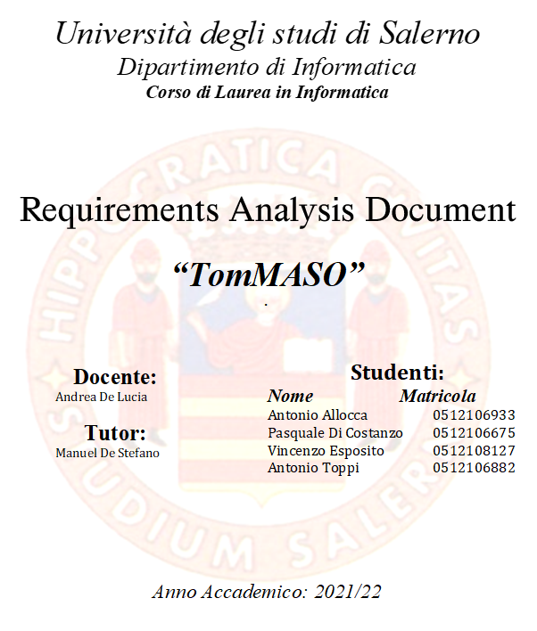

**Revision History**

|  |  |  |
| --- | --- | --- |
| Data | Versione | Descrizione |
| 20/10/2021 | 0.1 | Prima stesura del Problem Statement |
| 25/10/2021 | 0.2 | Aggiunti gli scenari |
| 26/10/2021 | 0.3 | Aggiunti i mockup |
| 27/10/2021 | 0.4 | Aggiunti i casi d’uso e i relativi diagrammi |
| 10/11/2021 | 0.5 | Revisione finale |

**Indice**

Situazione attuale 4

Requisiti Funzionali 4

Requisiti non funzionali 6

Usability 6

Reliability 6

Performance 6

Packaging 6

Target Environment 7

Criteri di accettazione 7

Scenari 8

Casi d’uso 14

Use Case Diagrams 60

# Situazione attuale

Per molti utenti nasce la necessità di avere uno spazio su internet dove pubblicare le proprie esperienze ed opinioni. I sistemi che offrono tali servizi sono spesso complessi e difficili da utilizzare, quindi l’obiettivo che ci siamo posti è la creazione di una piattaforma web che consenta a chiunque abbia minime conoscenze in ambito web di creare il proprio spazio.

Il sistema dovrà permettere agli utenti di creare blog e scrivere o modificare le proprie pagine tramite l’utilizzo del linguaggio [Markdown](https://www.markdownguide.org/) e garantire un sistema di comunicazione minimale tra gli utenti.

# Requisiti Funzionali

## Legenda:

█ - Priorità alta

█ - Priorità media

█ - Priorità bassa

L’utente dovrebbe poter:

1. █ visitare blog creati da altri utenti
2. █ visualizzare i migliori blog
3. █ visualizzare gli ultimi articoli di un particolare blog
4. █ ricercare utenti specifici
5. █ ricercare blog specifici
6. █ registrarsi alla piattaforma

L’utente registrato dovrebbe poter:

1. █ effettuare il login

L’utente autenticato dovrebbe poter:

1. █ creare blog
2. █ cancellare i propri blog
3. █ caricare contenuti nei propri blog
4. █ rimuovere contenuti nei propri blog
5. █ visualizzare i contenuti dei propri blog
6. █ visualizzare le chat iniziate con altri utenti
7. █ creare articoli in Markdown
8. █ modificare articoli in Markdown
9. █ cancellare articoli in Markdown
10. █ effettuare il logout
11. █ segnalare messaggi inadeguati
12. █ segnalare contenuti inadeguati nei blog
13. █ commentare i contenuti dei blog
14. █ inviare messaggi ad altri utenti

Il moderatore dovrebbe poter:

1. █ visualizzare le segnalazioni effettuate

Il moderatore dei contenuti dovrebbe poter:

1. █ rimuovere contenuti se la segnalazione viene confermata

Il moderatore delle chat dovrebbe poter:

1. █ rimuovere messaggi se la segnalazione viene confermata

Il gestore degli utenti dovrebbe poter:

1. █ modificare il ruolo di altri utenti
2. █ bandire un utente dalla piattaforma

La piattaforma dovrebbe:

1. █ memorizzare i dati dell’utente registrato (username, password)
2. █ crittografare la password

# Requisiti non funzionali

## Usability

1. █ tutti gli utenti dovranno essere in grado di creare pagine in Markdown tramite un editor di testo
2. █ verranno utilizzate label e testi popup descrittivi quando necessario

Nella parte superiore delle pagine saranno previsti:

1. █ barra di ricerca
2. █ link alla home
3. █ link al proprio profilo

## Reliability

1. █ La robustezza è garantita da pagine di errore o messaggi a schermo che vengono visualizzati laddove ci sia l’inserimento di un input scorretto
2. █ I dati sensibili degli utenti saranno protetti tramite crittografia e saranno ridotti al minimo per impedire usi impropri
3. █ Il sistema dovrà resistere ai più comuni attacchi alle applicazioni web-based quali XSS e SQL injection

## Performance

1. █ Le pagine dei blog devono caricarsi in meno di un secondo
2. █ Il sistema dovrebbe essere in grado di servire almeno 200 utenti in contemporanea senza particolari rallentamenti nelle singole richieste
3. █ Il server dovrebbe garantire un uptime di almeno il 95%

## Packaging

1. █ Il sistema dovrà essere installabile mediante il sistema di virtualizzazione [Docker](https://www.docker.com/).

# Target Environment

Per il sistema si è proposta un’**architettura a tre livelli**.

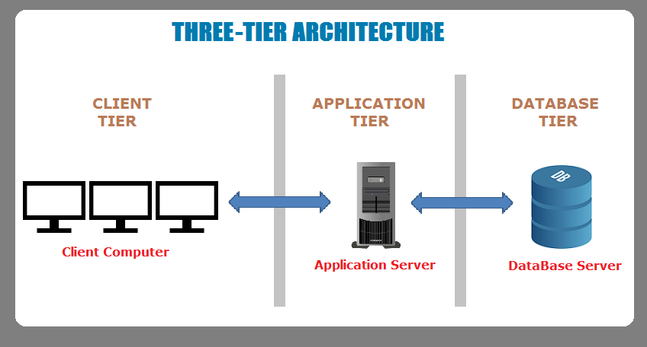

Deliverables attese dal cliente

* Requisiti e casi d’uso: 28 ottobre
* Requirements Analysis Document: 11 novembre
* System Design Document: 25 novembre
* Object Design: 9 dicembre
* Piano di test e specifica interfacce dei moduli di sistema: 16 dicembre
* Implementazione: 31 dicembre
* Report sul testing: 10 gennaio

# Criteri di accettazione

Tutti i requisiti funzionali devono necessariamente essere soddisfatti e verificati in accordo con il cliente.

# Scenari

**Scenari utente**

1. Anastasia è appassionata di lettura e da sempre vorrebbe avere il suo spazio sul Web per condividere la propria passione e le proprie opinioni sui libri che più ama. Navigando in rete si imbatte in TomMASO, un servizio completamente gratuito e open source che le permette di fare ciò che ha sempre voluto. Una volta sul sito nota subito il link alla pagina che mostra i migliori blog, decide quindi di aprire il primo e le viene mostrata un’anteprima degli ultimi articoli creati. Vedendo la qualità del blog e avendo letto della semplicità con cui è possibile crearli, decide di registrarsi alla piattaforma. Mentre si registra inserisce due password diverse e il sistema le segnala l’errore. Sistemato l’errore, Anastasia riesce finalmente a registrarsi e apre la pagina del suo profilo. Decide quindi di creare subito il suo primo blog usando l’apposito pulsante e le viene chiesto di inserire un nome. Inserisce un nome poco originale ed il sistema la avvisa che un blog con questo nome è già presente, pertanto decide di dargliene uno più distintivo. Il blog viene creato e nel suo profilo compare l’icona ad esso associata. A questo punto si presentano diverse scelte per il blog: visualizzare gli articoli principali, gestire i contenuti e cancellare il blog. Sceglie di gestire i contenuti e decide di caricare un’immagine del suo libro preferito, usa l’apposito pulsante e le vengono mostrate due possibilità: caricare un file e creare un articolo in Markdown. Sceglie di caricare un file e si apre una finestra popup che le permette di selezionare il file dal suo dispositivo, lo sceglie e preme su “Carica”. L’immagine viene aggiunta ai contenuti del blog. A questo punto decide di creare un articolo tramite l’editor offerto dalla piattaforma. Inserisce il titolo del suo articolo e le viene mostrato l’editor Markdown, il quale presenta tasti per: grassetto, corsivo, intestazione, citazione, elenco puntato, elenco numerato, link, immagine e nota che è possibile visualizzare una preview dell’articolo in tempo reale. Finita la modifica del documento, lo salva e ne visualizza il risultato.

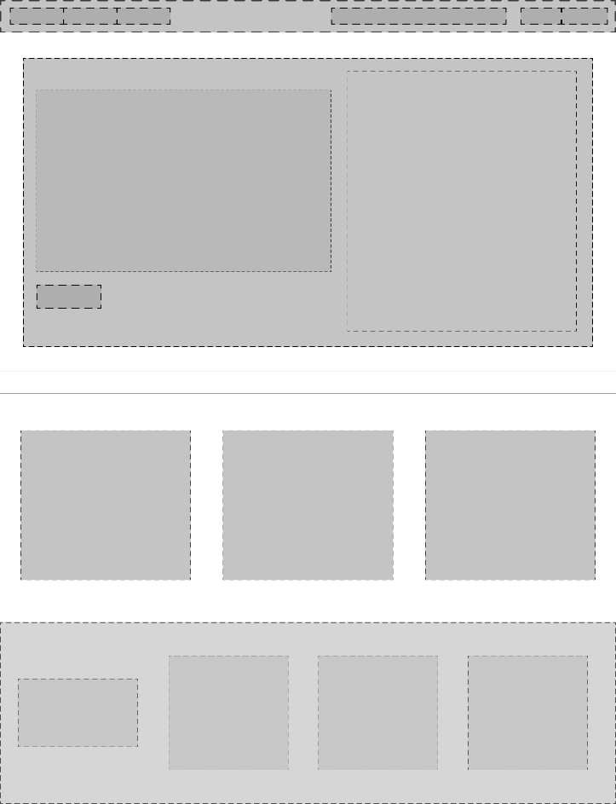

###### Mockup schermata home

1. Bartolomeo è un utente registrato al sito e si imbatte nel blog di Anastasia. Da grande appassionato di lettura, decide di leggere l’articolo sul libro preferito di Anastasia. Lo trova molto interessante e decide di lasciare un commento con le proprie impressioni sul libro. Si dirige nell’area commenti dell’articolo e, tramite la casella di testo, scrive le sue impressioni. Una volta lasciato il commento è ancora molto entusiasta e decide di visualizzare il profilo di Anastasia per controllare se gestisce altri blog.

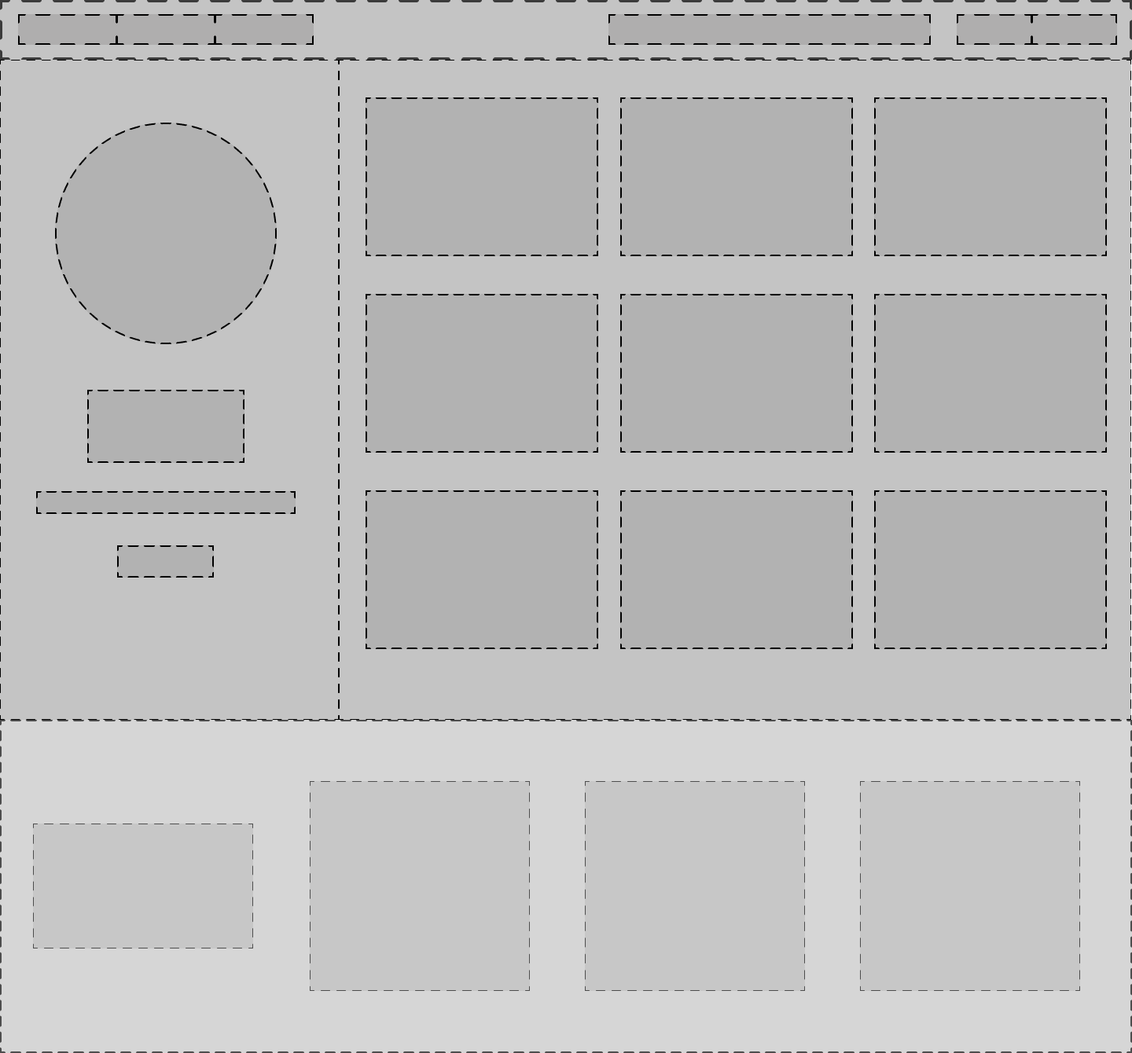

###### Mockup profilo

1. Carolina è registrata alla piattaforma e guardando l’articolo sul libro preferito di Anastasia si imbatte nel commento lasciato da Bartolomeo. Carolina rimane affascinata dal punto di vista di Bartolomeo e cliccando sulla sua immagine viene reindirizzata al profilo. Tramite l’icona per creare la chat, avvia una conversazione con Bartolomeo e viene reindirizzata alla schermata dedicata alla chat tra i due. A questo punto, scrive in un’area di testo il suo messaggio e lo invia. Il messaggio viene quindi visualizzato sulla chat per entrambi gli utenti.

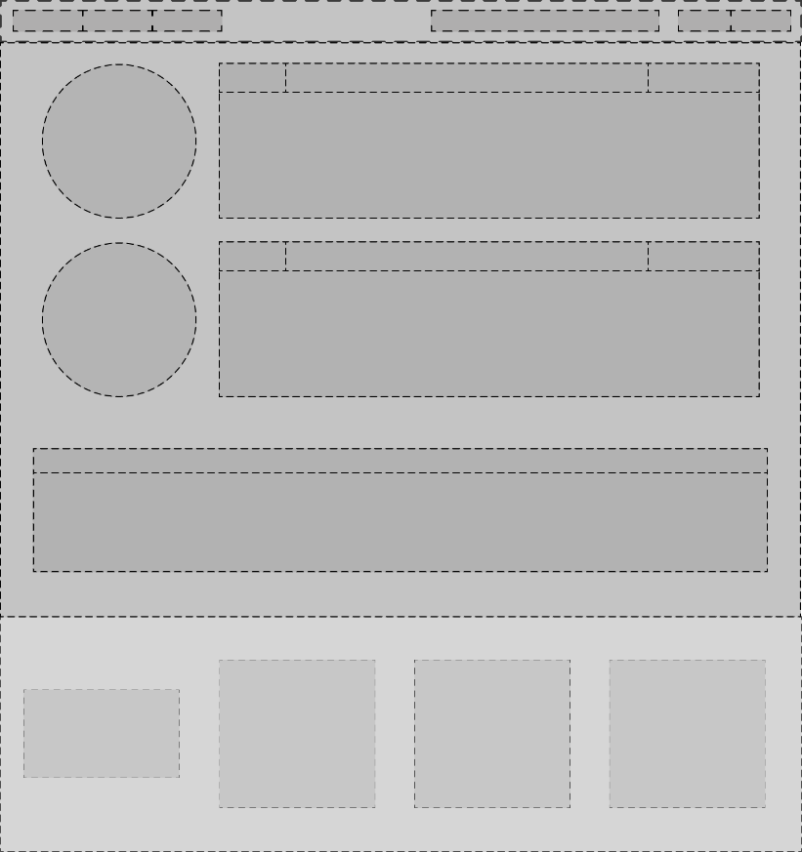

###### Mockup schermata chat

**Scenari d’amministrazione**

1. Damiano è un moderatore dei contenuti e delle chat, effettua il login e decide di controllare le segnalazioni ricevute dagli utenti. Clicca sulla propria icona e gli si presenta l’opzione “Vedi report”, oltre alle opzioni da normale utente. Una volta entrato nella pagina apposita gli si presentano le segnalazioni consone ai suoi permessi e, poiché Damiano modera sia chat che contenuti, visualizza entrambi i tipi. Clicca sulla prima segnalazione e visualizza il contenuto segnalato. Dopo un controllo dei contenuti Damiano può decidere se far passare la segnalazione o cancellarla, sceglie di confermarla e il contenuto segnalato viene immediatamente rimosso.

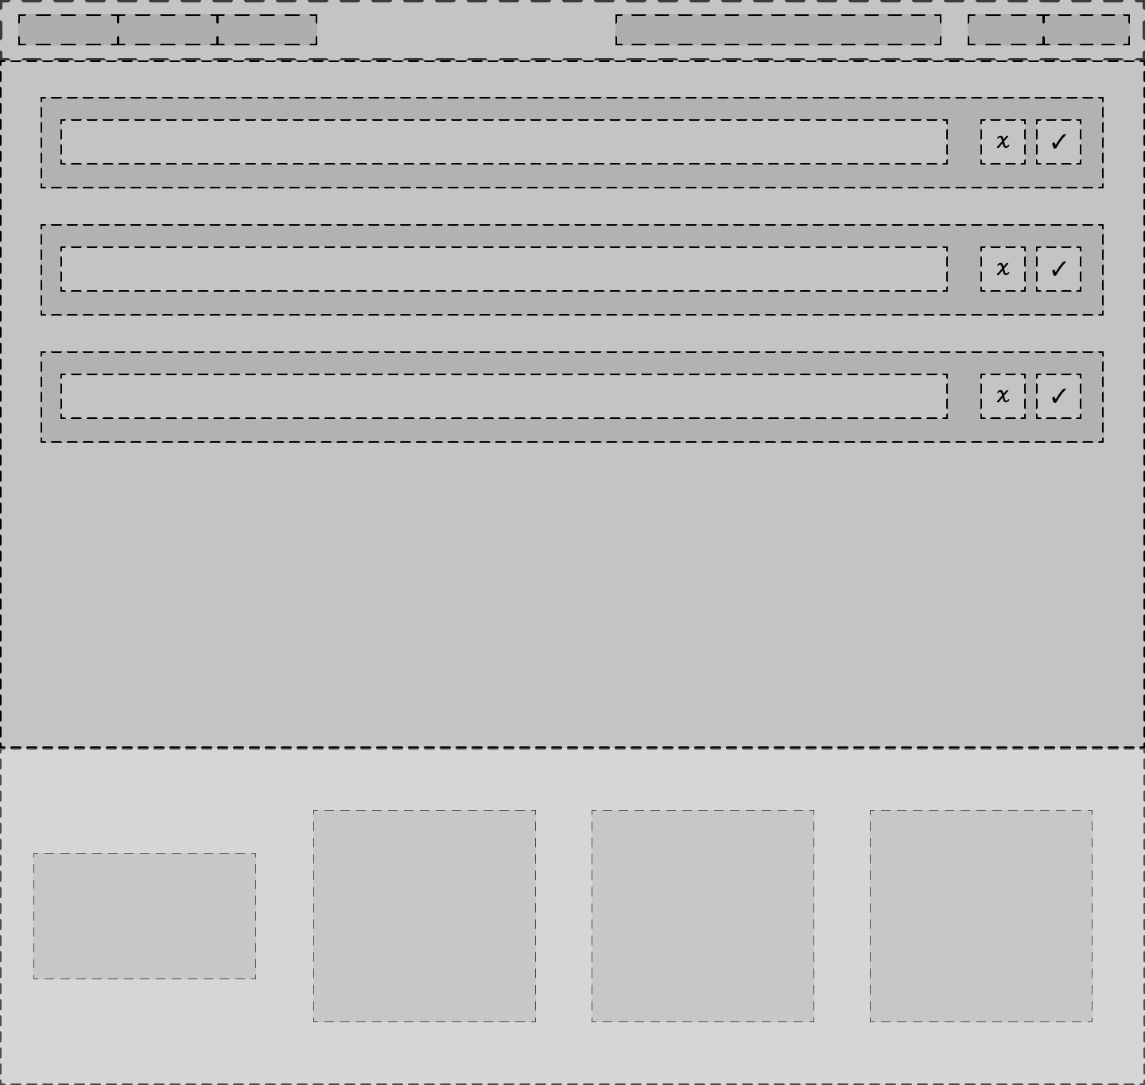

###### Mockup schermata segnalazioni

1. Erica è un gestore degli utenti, effettua il login e decide di rendere la sua amica Fabiana una moderatrice dei contenuti. Cerca il suo profilo inserendo l’username nella barra di ricerca apposita. Una volta sul profilo di Fabiana clicca il tasto per cambiare i permessi, aggiunge il permesso di moderare i contenuti e conferma la sua scelta

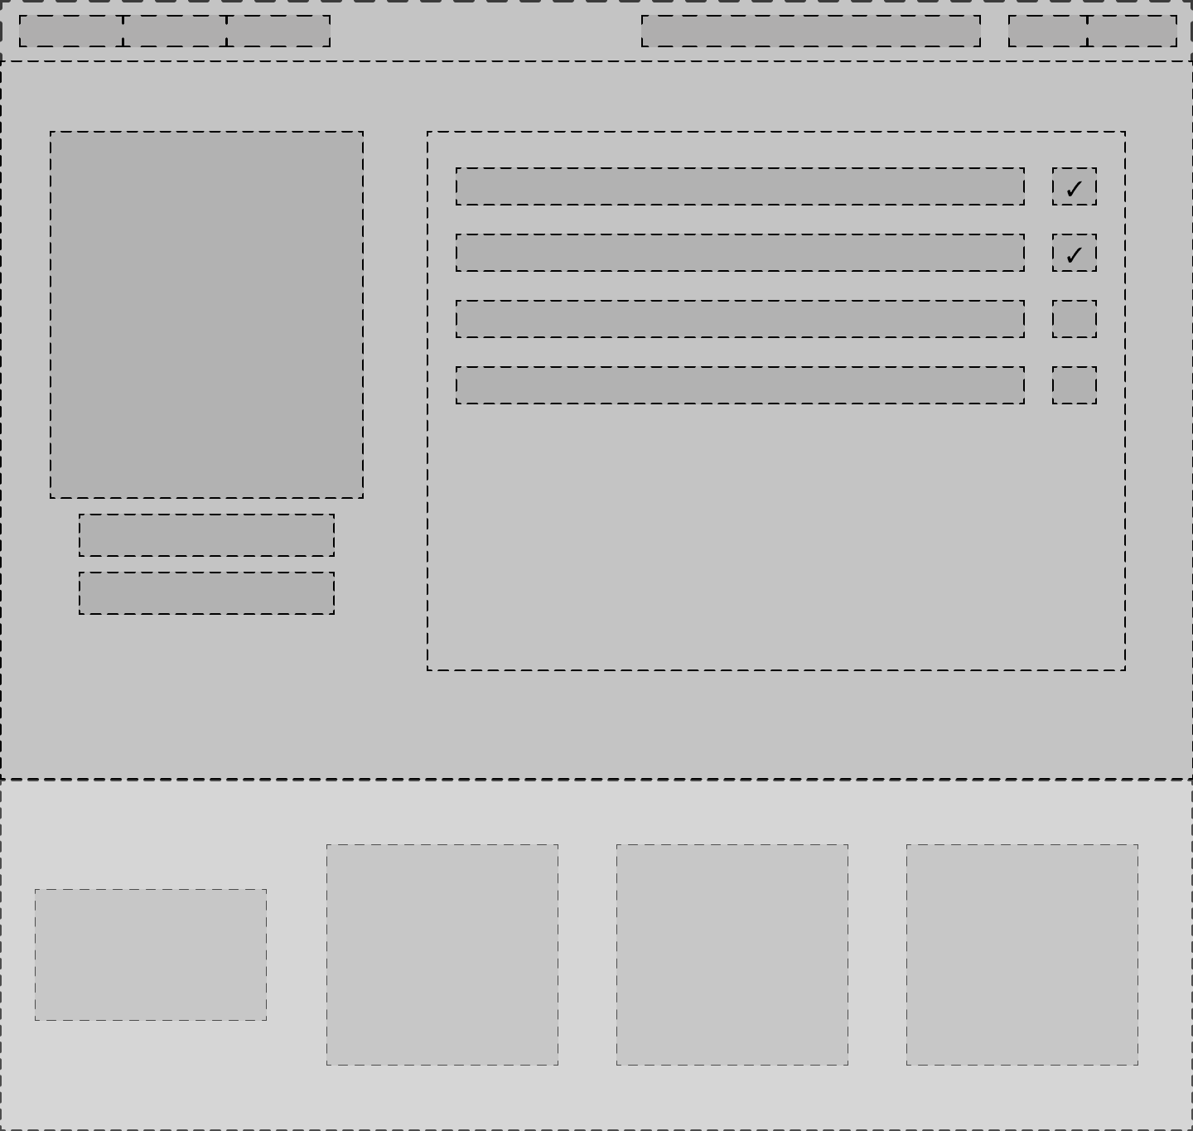

###### Mockup schermata permessi

# **Casi d’uso**

|  |  |  |  |  |
| --- | --- | --- | --- | --- |
| UC1. UserSignUp | | | | |
| Attore Principale | | | | Utente |
| Entry Condition | | | | L’utente non è registrato |
| Exit condition | | | | L’utente viene registrato correttamente |
| Flusso di Eventi Principale/Main Scenario | | | | |
| 1 | Utente | | Clicca sul pulsante per registrarsi nella barra di navigazione | |
| 2 | Sistema | | Mostra un form dove inserire i dati | |
| 3 | Utente | | Compila i campi:   * Username * Password * Conferma password | |
| 4 | Utente | | Sottomette il form compilato | |
| 5 | Sistema | | Verifica che tutti i campi sono stati compilati | |
| 6 | Sistema | | Verifica che le due password coincidano | |
| 7 | Sistema | | Verifica che l’username sia in formato corretto | |
| 8 | Sistema | | Controlla che l’username non sia già presente nel sistema | |
| 9 | Sistema | | Registra l’utente sulla piattaforma | |
|  | | | | |
| Scenario/Flusso di eventi di ERRORE: | | | | |
| UC1.1 MissingFields | | | | |
| Entry condition: le verifiche al passo 5 non sono state superate | | | | |
| 1 | | **Sistema** | | Visualizza un messaggio di errore che segnala all’utente "I campi non sono stati compilati!” |
| Exit condition: l’utente viene riportato al form con i campi che aveva già compilato | | | | |
|  | | | | |
| UC1.2 MismatchingPasswords | | | | |
| Entry condition: le verifiche al passo 6 non sono state superate | | | | |
| 1 | | **Sistema** | | Visualizza un messaggio di errore che segnala all’utente "Le password non corrispondono!” |
| Exit condition: l’utente viene riportato al form con i campi che aveva già compilato | | | | |
|  | | | | |
| UC1.3 InvalidUsernameFormat | | | | |
| Entry condition: le verifiche al passo 7 non sono state superate | | | | |
| 1 | | **Sistema** | | Visualizza un messaggio di errore che segnala all’utente “Formato username errato!” |
| Exit condition: l’utente viene riportato al form con i campi che aveva già compilato | | | | |
|  | | | | |
| UC1.4 TakenUsername | | | | |
| Entry condition: le verifiche al passo 8 non sono state superate | | | | |
| 1 | | **Sistema** | | Visualizza un messaggio di errore che segnala all’utente “Username già in uso!” |
| Exit condition: l’utente viene riportato al form con i campi che aveva già compilato | | | | |

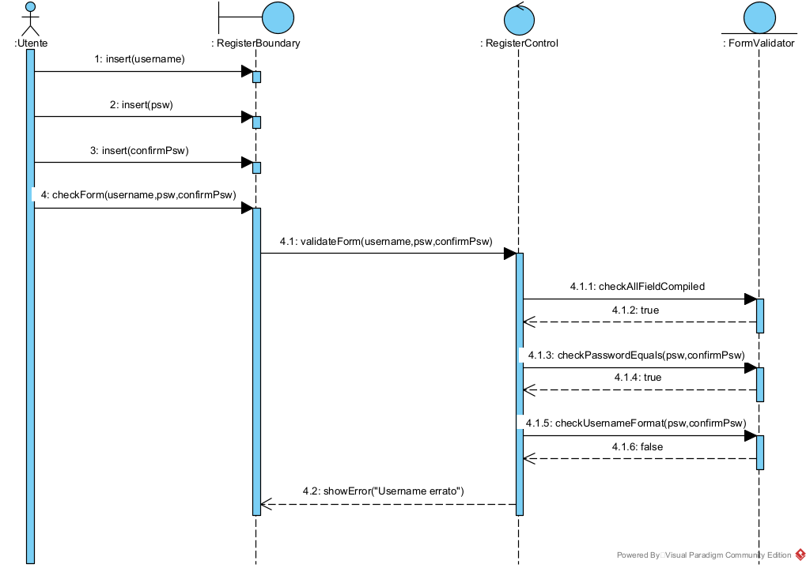

###### UC1. UserSignUp

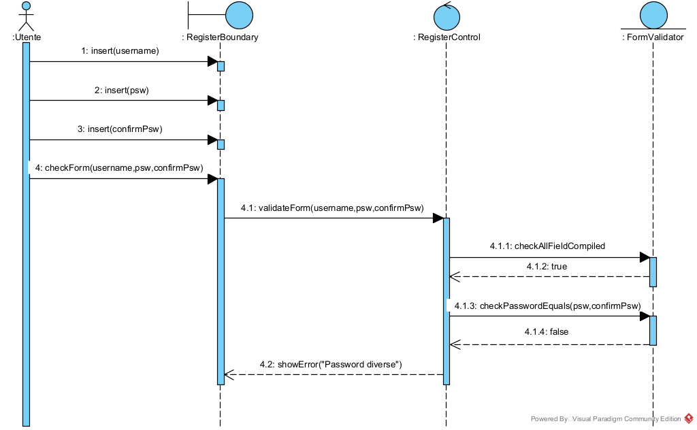

###### UC1.1 MissingFields

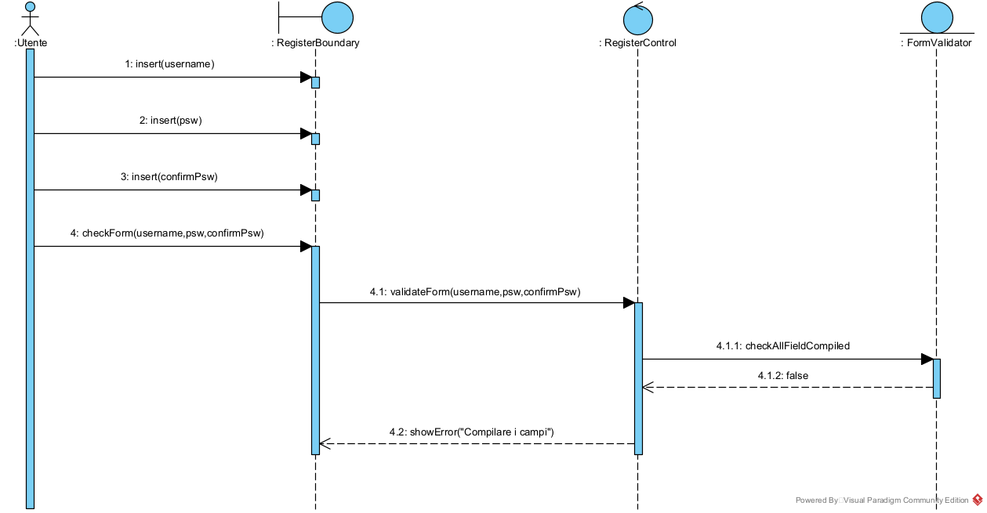

###### UC1.2 MismatchingPasswords

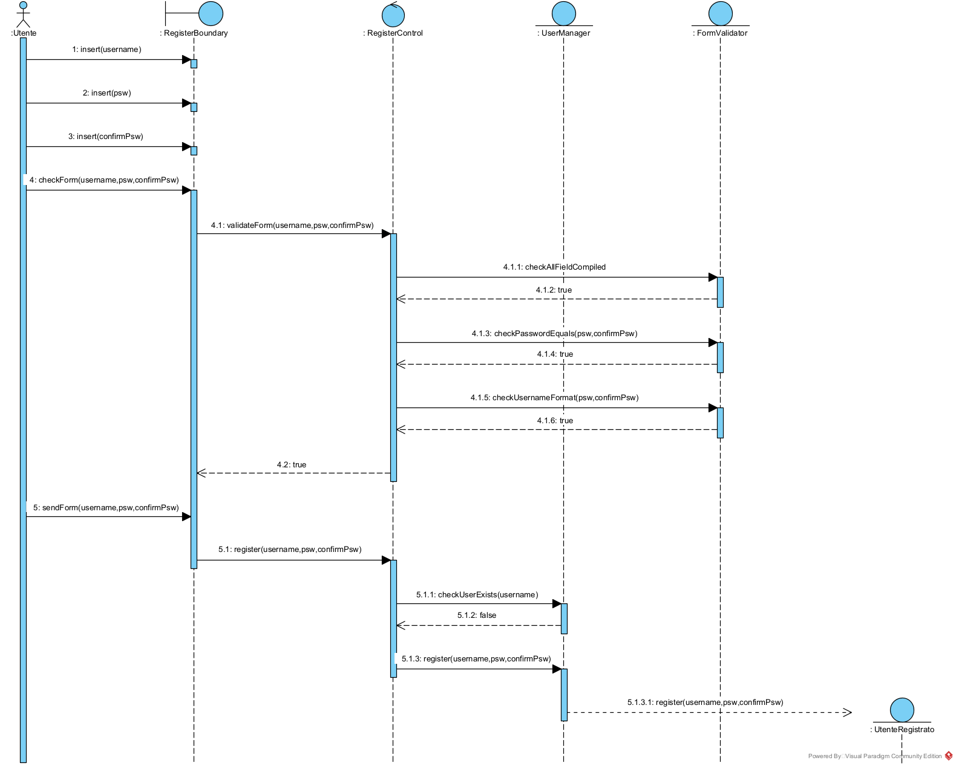

###### UC1.3 InvalidUsernameFormat

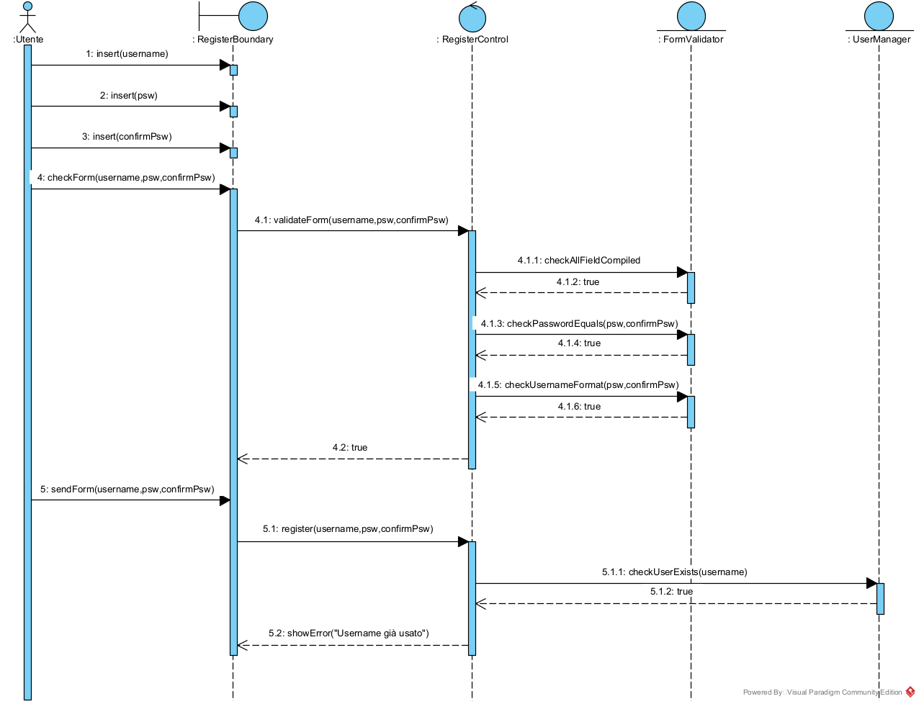

###### UC1.4 TakenUsername

|  |  |  |  |  |
| --- | --- | --- | --- | --- |
| UC2. Login | | | | |
| Attore Principale | | | | Utente registrato |
| Entry Condition | | | | L’utente registrato intende autenticarsi |
| Exit condition | | | | L’utente registrato viene autenticato |
| Flusso di Eventi Principale/Main Scenario | | | | |
| 1 | Utente registrato | | Clicca sulla schermata di login | |
| 2 | Utente registrato | | Compila il form con:   * Nome utente * Password | |
| 3 | Utente registrato | | Invia i dati | |
| 4 | Sistema | | Controlla se esiste un account associato al nome utente inserito | |
| 5 | Sistema | | Controlla che la password inserita sia corretta | |
|  | | | | |
| Scenario/Flusso di eventi di ERRORE: | | | | |
| UC2.1 UserNotFound | | | | |
| Entry condition: le verifiche al passaggio 4 non sono state superate | | | | |
| 1 | | **Sistema** | | Visualizza un messaggio di errore che segnala all’utente "Nessun account associato all’username inserito!” |
| Exit condition: l’utente viene riportato al form con i campi che aveva già compilato | | | | |
|  | | | | |
| UC2.2 InvalidCredentials | | | | |
| Entry condition: le verifiche al passaggio 5 non sono state superate | | | | |
| 1 | | **Sistema** | Visualizza un messaggio di errore che segnala all’utente "Credenziali errate!” | |
| Exit condition: l’utente viene riportato al form con i campi che aveva già compilato | | | | |

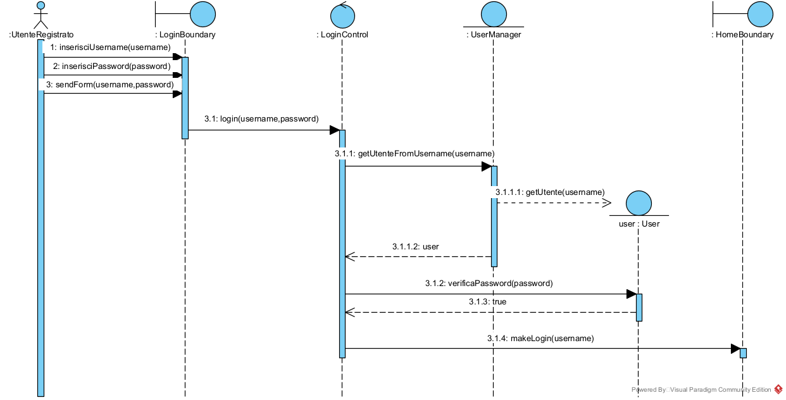

###### UC2 Login

###### 

###### UC2.1 UserNotFond

###### 

###### UC2.2. InvalidCredientals

|  |  |  |  |
| --- | --- | --- | --- |
| UC3. ViewProfile | | | |
| Attore Principale | | | Utente |
| Entry Condition | | | L’utente prova ad accedere ad un profilo |
| Exit condition | | | L’utente viene reindirizzato al profilo richiesto |
| Flusso di Eventi Principale/Main Scenario | | | |
| 1 | Sistema | Verifica che il profilo richiesto esista | |
| 2 | Sistema | Recupera i dati dell’utente | |
| 3 | Sistema | Recupera i blog creati dall’utente richiesto | |
| 4 | Sistema | Crea la pagina dell’utente usando i dati presi al passo 2 e 3 | |
|  | | | |
| Scenario/Flusso di eventi di ERRORE: | | | |
| UC3.1 ProfileNotFound | | | |
| Entry condition: le verifiche al passo 1 non sono state superate | | | |
| 1 | Sistema | Genera una pagina di errore | |
| Exit condition: l’utente viene reindirizzato alla pagina di errore | | | |

###### 

###### UC3. ViewProfile

###### 

###### UC3.1. ProfileNotFound

|  |  |  |  |  |
| --- | --- | --- | --- | --- |
| UC4. ViewBlogFiles | | | | |
| Attore Principale | | | | Utente autenticato |
| Entry Condition | | | | L’utente si trova sul suo profilo ed intende gestire i contenuti di un blog |
| Exit condition | | | | L’utente visualizza correttamente i contenuti relativi al blog selezionato |
| Flusso di Eventi Principale/Main Scenario | | | | |
| 1 | Utente autenticato | | Clicca sul pulsante per gestire i contenuti di un blog | |
| 2 | Sistema | | Controlla che l’utente abbia il permesso di visualizzare i contenuti | |
| 3 | Sistema | | Recupera la lista dei contenuti relativi al blog selezionato | |
| 4 | Sistema | | Crea la pagina con i dati raccolti al passo 3 | |
|  | | | | |
| Scenario/Flusso di eventi di ERRORE: | | | | |
| UC4.1 UnauthorizedUser | | | | |
| Entry condition: le verifiche al passo 2 non sono state superate | | | | |
| 1 | | **Sistema** | | Genera la pagina d’errore |
| Exit condition: L’utente viene reindirizzato ad una pagina d’errore | | | | |

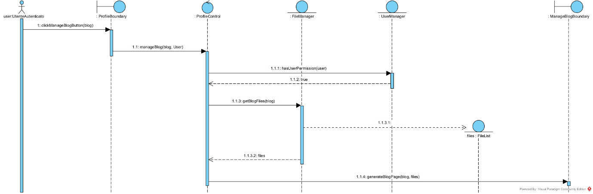

###### UC4. ViewBlogFiles

###### 

###### UC4.1. UnauthorizedUse

|  |  |  |  |
| --- | --- | --- | --- |
| UC5. ViewTopBlogs | | | |
| Attore Principale | | | Utente |
| Entry Condition | | | L’utente vuole vedere i migliori blog sulla piattaforma |
| Exit condition | | | L’utente visualizza i migliori blog sulla piattaforma |
| Flusso di Eventi Principale/Main Scenario | | | |
| 1 | Utente | Usa il pulsante per visualizzare i migliori blog | |
| 2 | Sistema | Recupera la lista dei blog con più visualizzazioni | |
| 3 | Sistema | Crea la pagina con i dati raccolti al passo 2 | |

###### UC5. ViewTopBlogs

|  |  |  |  |  |
| --- | --- | --- | --- | --- |
| UC6. UploadFile | | | | |
| Attore Principale | | | | Utente autenticato |
| Entry Condition | | | | L’utente autenticato vuole aggiungere un file ad un blog |
| Exit condition | | | | La piattaforma aggiunge il file e il nuovo contenuto viene mostrato nel blog |
| Flusso di Eventi Principale/Main Scenario | | | | |
| 1 | Utente autenticato | | Clicca sul pulsante per aggiungere contenuti | |
| 2 | Utente autenticato | | Clicca sul form offerto dalla piattaforma | |
| 3 | Utente autenticato | | Seleziona il file tramite una finestra popup | |
| 4 | Utente autenticato | | Invia il file | |
| 5 | Sistema | | Controlla se l’utente ha i permessi di caricare il file in quel blog | |
| 6 | Sistema | | Controlla se il nome del file è valido | |
| 7 | Sistema | | La piattaforma carica il file | |
| 8 | Sistema | | Aggiorna la vista dell’utente per visualizzare il nuovo contenuti | |
|  | | | | |
| Scenario/Flusso di eventi di ERRORE | | | | |
| UC 6.1 UnauthorizedAction | | | | |
| Entry Condition: le verifiche al passo 5 non sono state superate | | | | |
| 1 | | **Sistema** | | Visualizza un messaggio di errore "Non hai il permesso per caricare un file” |
| 2 | | **Sistema** | | Annulla il caricamento del file |
| Exit Condition: l’utente viene reindirizzato alla pagina precedente alla richiesta | | | | |
|  | | | | |
| UC 6.2 InvalidFileName | | | | |
| Entry Condition: le verifiche al passo 6 non sono state superate | | | | |
| 1 | | **Sistema** | | Visualizza un messaggio di errore "Il nome del file non è valido” |
| 2 | | **Sistema** | | Annulla il caricamento del file |
| Exit Condition: l’utente viene reindirizzato alla pagina precedente alla richiesta | | | | |

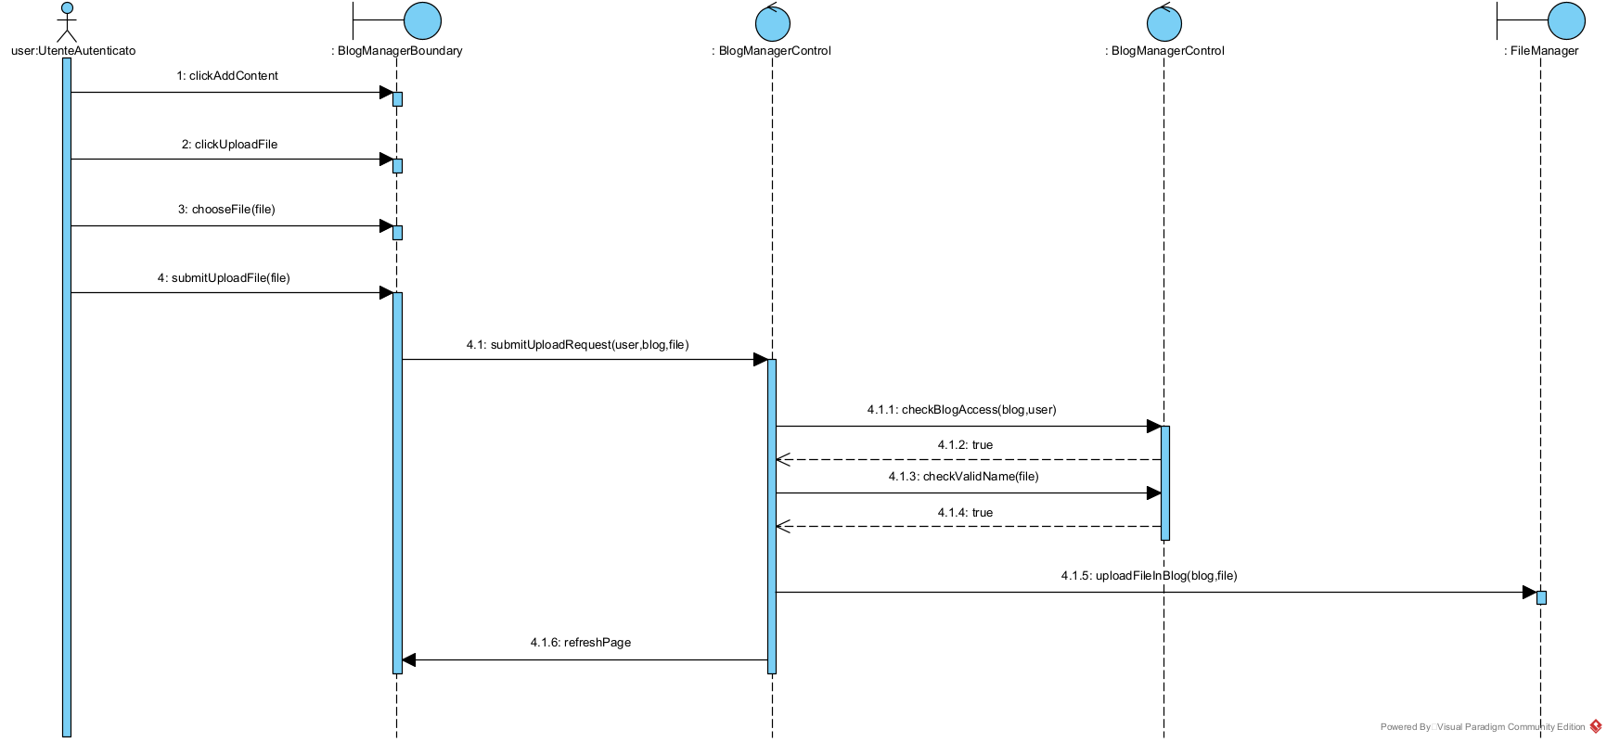

###### UC6. UploadFile

###### 

###### UC6.1. UnauthorizedAction

###### 

###### UC6.2. InvalidFileName

|  |  |  |  |  |
| --- | --- | --- | --- | --- |
| UC7. EditMarkdownFile | | | | |
| Attore Principale | | | | Utente autenticato |
| Entry Condition | | | | L’utente si trova nella schermata di gestione del suo blog e vuole modificare un articolo markdown |
| Exit condition | | | | L’utente viene reindirizzato alla pagina markdown appena modificata |
| Flusso di Eventi Principale/Main Scenario | | | | |
| 1 | Utente autenticato | | Viene reindirizzato all’editor di markdown | |
| 2 | Utente autenticato | | Usa l’editor | |
| 3 | Utente autenticato | | Conferma le modifiche all’articolo | |
| 4 | Sistema | | Controlla i permessi dell’utente | |
| 5 | Sistema | | Salva il file creato | |
|  | | | | |
| Scenario/Flusso di eventi di ERRORE: | | | | |
| UC7.1 UnauthorizedFileEdit | | | | |
| Entry condition: le verifiche al passo 4 non sono state superate | | | | |
| 1 | | **Sistema** | | Annulla la modifica |
| Exit condition: l’utente viene riportato alla pagina di editing senza perdere le modifiche | | | | |

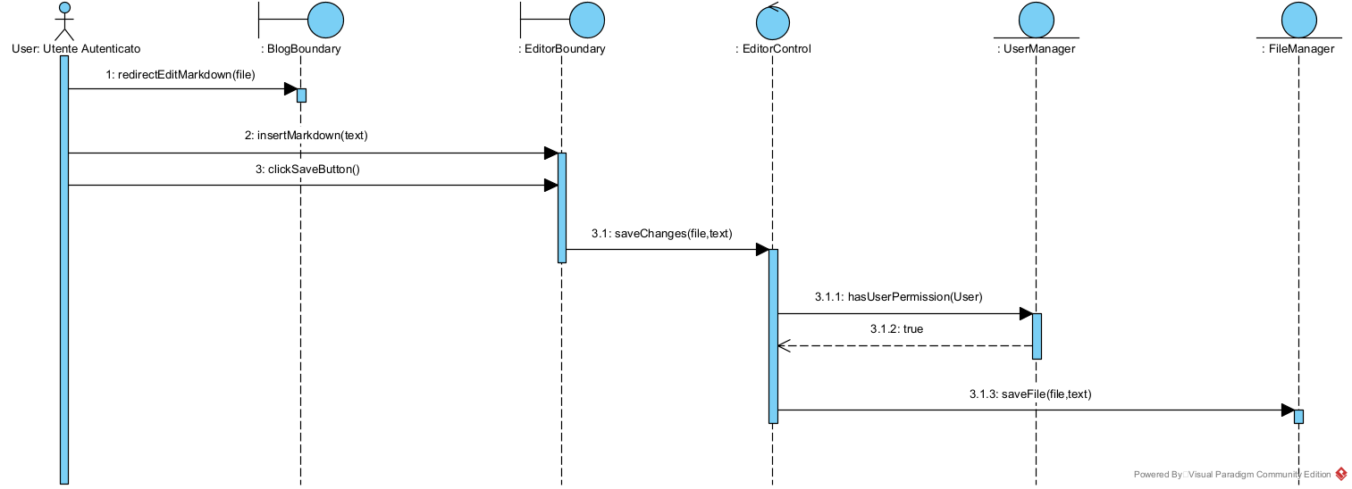

###### UC7. EditMarkdownFIle

###### 

###### UC7. UnauthorizedFileEdit

|  |  |  |  |  |
| --- | --- | --- | --- | --- |
| UC8. CreateMarkdownFile | | | | |
| Attore Principale | | | | Utente autenticato |
| Entry Condition | | | | L’utente si trova nella homepage del suo blog e vuole creare una pagina markdown |
| Exit condition | | | | L’utente viene reindirizzato alla schermata di modifica dell’articolo creato |
| Flusso di Eventi Principale/Main Scenario | | | | |
| 1 | Utente autenticato | | Clicca sul pulsante per creare un articolo markdown | |
| 2 | Utente autenticato | | Inserisce il nome del nuovo articolo | |
| 3 | Sistema | | Controlla il nome assegnato all’articolo | |
| 4 | Sistema | | Crea l’articolo | |
| Scenario/Flusso di eventi di ERRORE: | | | | |
| UC8.1 InvalidFileNameFormat | | | | |
| Entry condition: le verifiche al passo 3 non sono state superate | | | | |
| 1 | | **Sistema** | | Visualizza messaggio d’errore “Formato nome dell’articolo errato!” |
| Exit condition: l’utente viene riportato alla schermata di gestione del blog | | | | |

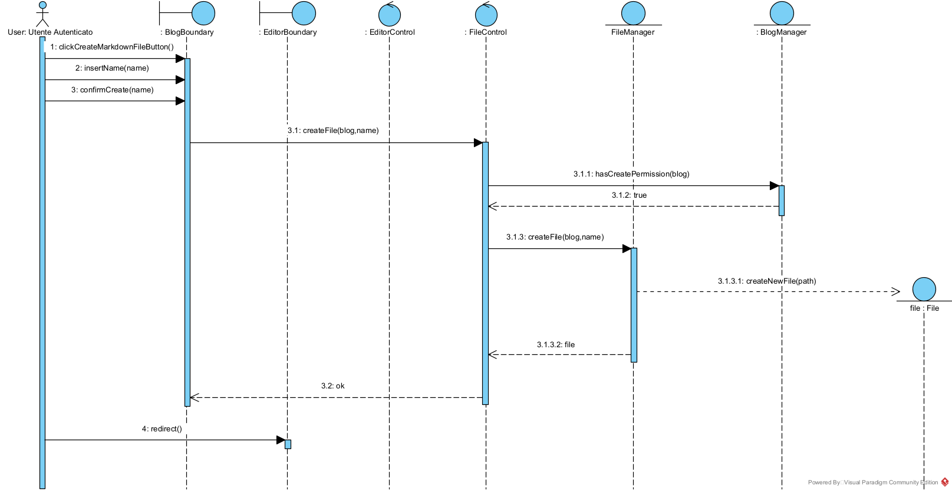

###### UC8. CreateMarkdownFile

###### 

###### UC8.1. InvalidFileNameFormat

|  |  |  |  |
| --- | --- | --- | --- |
| UC9. ViewMarkdownFile | | | |
| Attore Principale | | | Utente |
| Entry Condition | | | L’utente vuole visualizzare l’articolo di un blog |
| Exit condition | | | L’Utente visualizza la versione formattata della pagina |
| Flusso di Eventi Principale/Main Scenario | | | |
| 1 | Utente | Clicca su un link ad una pagina markdown | |
| 2 | Sistema | Trova il file relativo al link utilizzato | |
| 3 | Sistema | Elabora il file markdown | |
| 4 | Sistema | Sanifica il contenuto dell’articolo | |
| 5 | Sistema | Fornisce una versione formattata dell’articolo | |
|  | | | |
| Scenario/Flusso di eventi di ERRORE: | | | |
| UC 9.1 PageNotFound | | | |
| Entry Condition: il file relativo al link non esiste | | | |
| 1 | Sistema | Genera la pagina di errore | |
| Exit condition: mostra all’utente la pagina di errore generata al passo 1 | | | |

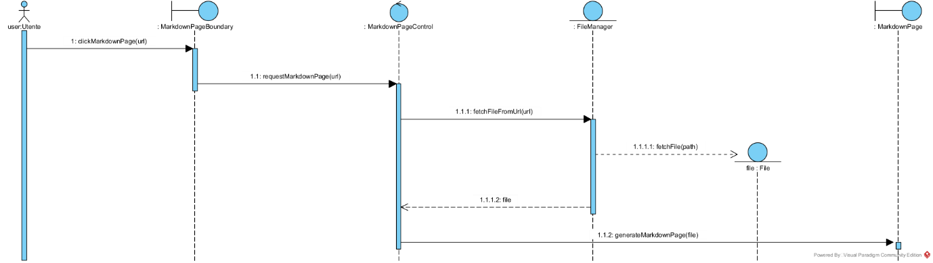

###### UC9. CreateMarkdownFile

###### 

###### UC9.1. PageNotFound

|  |  |  |  |  |
| --- | --- | --- | --- | --- |
| UC10. CreateChat | | | | |
| Attore Principale | | | | Utente autenticato |
| Entry Condition | | | | L’Utente si trova sul profilo di un altro utente |
| Exit condition | | | | L’Utente è reindirizzato sulla pagina relativa alla chat appena creata |
| Flusso di Eventi Principale/Main Scenario | | | | |
| 1 | Utente autenticato | | Clicca sul pulsante per contattare un altro utente | |
| 2 | Sistema | | Controlla se la chat tra gli utenti già esiste | |
| 3 | Sistema | | Crea una nuova chat tra gli utenti | |
|  | | | | |
| Scenario/Flusso di eventi di ERRORE: | | | | |
| UC10.1 ChatAlreadyExists | | | | |
| Entry condition: la chat già esiste al passo 2 | | | | |
| 1 | | **Sistema** | | Genera la pagina per la chat già esistente |
| Exit condition: reindirizza l’utente alla chat preesistente | | | | |

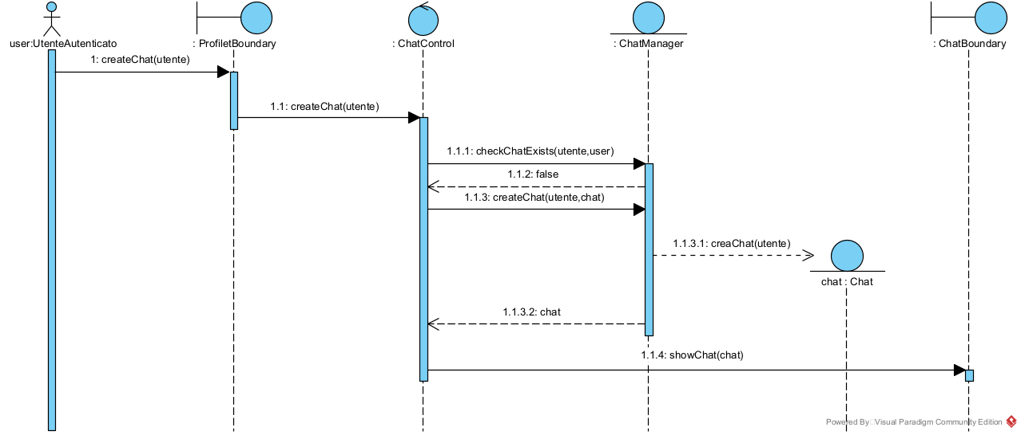

###### UC10. CreateChat

###### 

###### UC10.1. ChatAlreadyExists

|  |  |  |  |
| --- | --- | --- | --- |
| UC11. SendMessage | | | |
| Attore Principale | | | Utente autenticato |
| Entry Condition | | | L’Utente autenticato si trova nella schermata di chat con un altro utente |
| Exit condition | | | Il Sistema mostra il nuovo messaggio nella chat |
| Flusso di Eventi Principale/Main Scenario | | | |
| 1 | Utente autenticato | Compila l’area di testo con il messaggio che intende mandare | |
| 2 | Utente autenticato | Clicca sul pulsante per inviare il messaggio | |
| 3 | Sistema | Riceve il messaggio | |
| 4 | Sistema | Controlla che la chat esista e sia valida | |
| 5 | Sistema | Inoltra il messaggio al destinatario | |

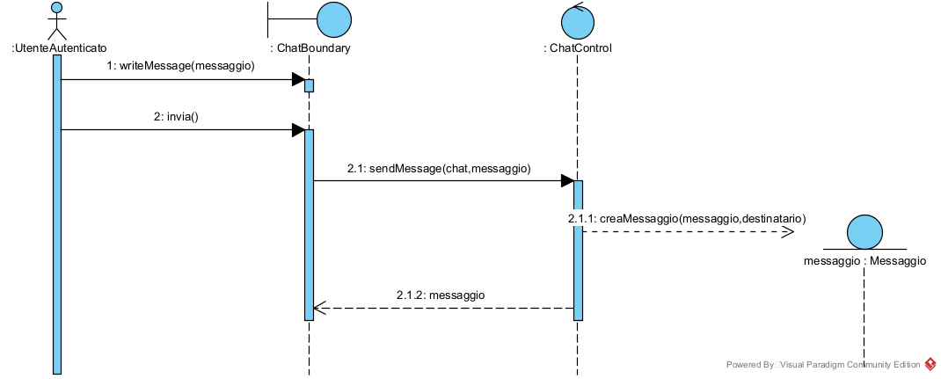

###### UC11. SendMessage

|  |  |  |  |  |
| --- | --- | --- | --- | --- |
| UC12. SendComment | | | | |
| Attore Principale | | | | Utente autenticato |
| Entry Condition | | | | L’Utente autenticato si trova in una pagina di un blog |
| Exit condition | | | | Il commento visualizza il nuovo commento |
| Flusso di Eventi Principale/Main Scenario | | | | |
| 1 | Utente autenticato | | Scrive il commento | |
| 2 | Sistema | | Clicca sul pulsante per inviare | |
| 3 | Utente autenticato | | Controlla formato commento | |
| 4 | Sistema | | Aggiunge il commento alla pagina | |
|  | | | | |
| Scenario/Flusso di eventi di ERRORE: | | | | |
| UC12.1 InvalidCommentFormat | | | | |
| Entry condition: le verifiche al passo 3 non sono state superate | | | | |
| 1 | | **Sistema** | | Genera la pagina di errore |
| Exit condition: l’utente viene reindirizzato alla pagina d’errore | | | | |

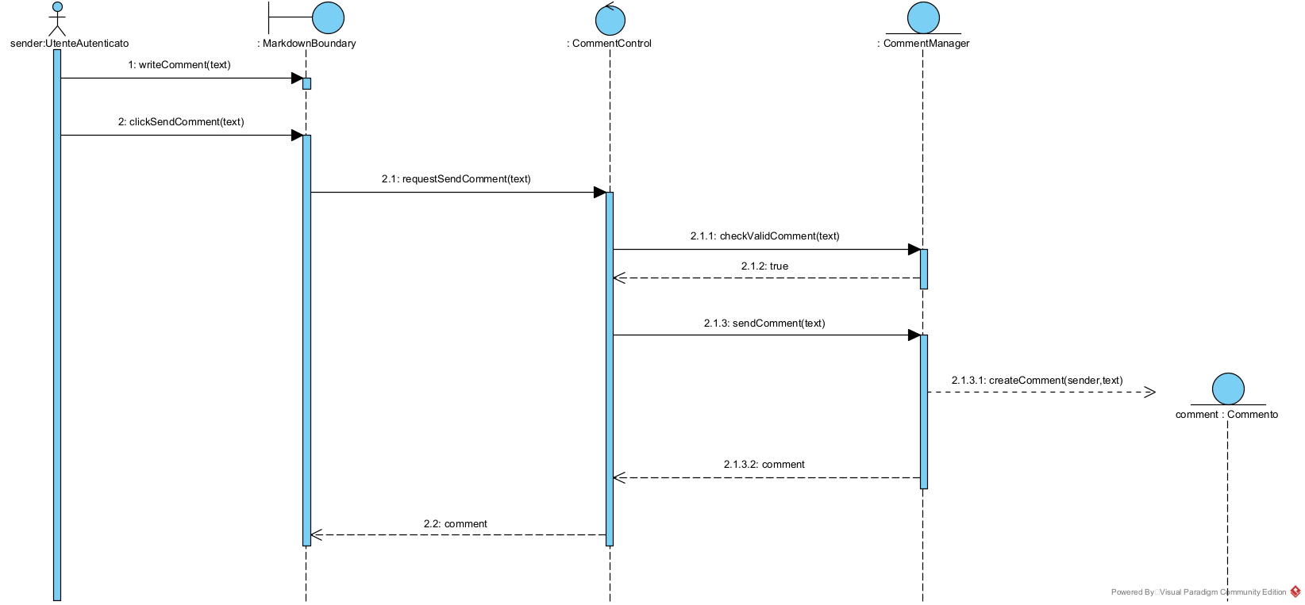

###### UC12. SendComment

###### 

###### UC12.1. InvalidCommentFormat

|  |  |  |  |  |
| --- | --- | --- | --- | --- |
| UC13. MakeReport (Comment, Content, Chat) | | | | |
| Attore Principale | | | | Utente autenticato |
| Entry Condition | | | | L’Utente autenticato vuole riportare un contenuto |
| Exit condition | | | | La piattaforma crea il report |
| Flusso di Eventi Principale/Main Scenario | | | | |
| 1 | Utente autenticato | | Clicca sul pulsante per effettuare il report | |
| 2 | Utente autenticato | | Inserisce il motivo e sottomette il form | |
| 3 | Sistema | | Controlla l’esistenza del contenuto segnalato | |
| 4 | Sistema | | Crea il report | |
| 5 | Sistema | | Controlla se il nome è formattato correttamente | |
|  | | | | |
| Scenario/Flusso di eventi di ERRORE: | | | | |
| UC13.1 InvalidReport | | | | |
| Entry condition: le verifiche al passo 3 non sono state superate | | | | |
| 1 | | **Sistema** | | Genera la pagina di errore |
| Exit condition: l’utente viene reindirizzato alla pagina d’errore | | | | |

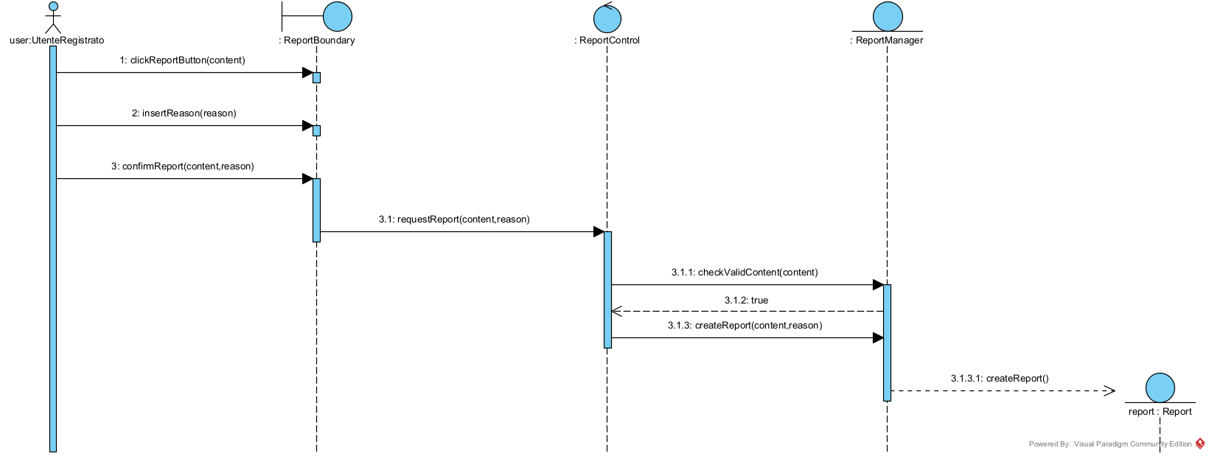

###### UC13. MakeReport

###### 

###### UC13.1. InvalidReport

|  |  |  |  |
| --- | --- | --- | --- |
| UC14. ViewReports (Comment, Content, Chat) | | | |
| Attore Principale | | | Moderatore dei contenuti, Moderatore delle chat |
| Entry Condition | | | Il moderatore si trova in una qualsiasi schermata del sito |
| Exit condition | | | Il moderatore visualizza la lista delle segnalazioni |
| Flusso di Eventi Principale/Main Scenario | | | |
| 1 | Moderatore | Clicca sul pulsante “Mostra segnalazioni” | |
| 2 | Sistema | Controlla se l’utente ha i permessi | |
| 3 | Sistema | Controlla a quali segnalazione può accedere il moderatore | |
| 4 | Sistema | Recupera le informazioni relative alle segnalazioni | |
| 5 | Sistema | Genera una pagina con le informazioni recuperate al passo 3 | |
|  | | | |
| Scenario/Flusso di eventi di ERRORE: | | | |
| UC14.1 InvalidRequest | | | |
| Entry condition: le verifiche al passo 2 non sono state superate | | | |
| 1 | **Sistema** | Genera la pagina di errore | |
| Exit condition: l’utente viene reindirizzato alla pagina d’errore | | | |

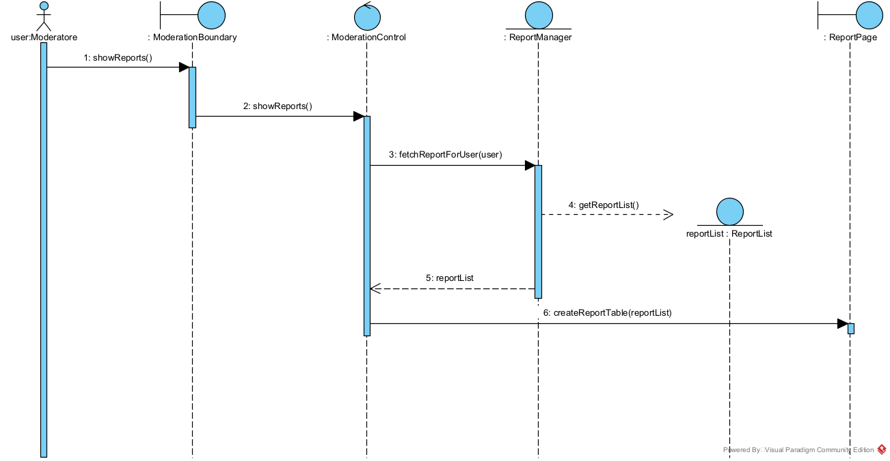

###### UC13.1. InvalidRequest

|  |  |  |  |  |
| --- | --- | --- | --- | --- |
| UC15. DeleteBlog | | | | |
| Attore Principale | | | | Utente autenticato |
| Entry Condition | | | | L’Utente autenticato si trova sul proprio profilo |
| Exit condition | | | | Il blog viene eliminato |
| Flusso di Eventi Principale/Main Scenario | | | | |
| 1 | Utente autenticato | | Clicca il pulsante per eliminare il blog scelto | |
| 2 | Utente autenticato | | Conferma la sua scelta | |
| 3 | Sistema | | Controlla che l’utente abbia i permessi adeguati | |
| 4 | Sistema | | Cancella il blog | |
| Scenario/Flusso di eventi alternativo: | | | | |
| UC15.1 DeletionCanceled | | | | |
| Entry condition: l’utente non conferma la sua scelta | | | | |
| 1 | **Sistema** | Annulla la procedura | | |
| Exit condition: l’utente viene riportato al proprio profilo | | | | |

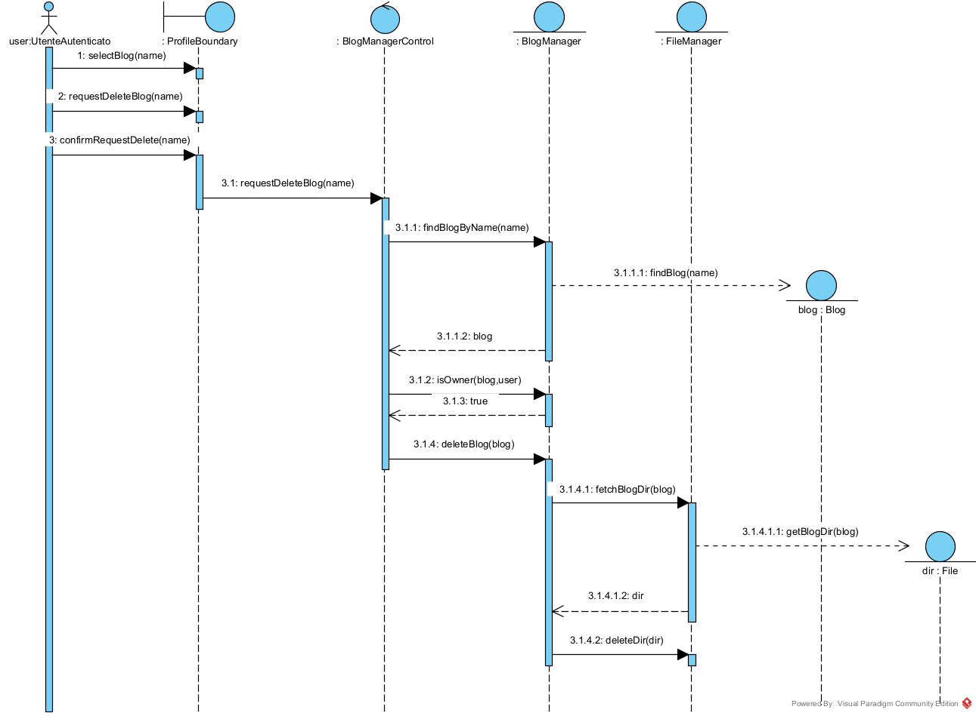

###### UC15. DeleteBlog

###### 

###### UC15.1 DeletionCanceled

|  |  |  |  |
| --- | --- | --- | --- |
| UC16. ViewLatestBlogPosts | | | |
| Attore Principale | | | Utente |
| Entry Condition | | | L’Utente vuole vedere il contenuto di un blog |
| Exit condition | | | Il Sistema mostra gli ultimi articoli di un blog |
| Flusso di Eventi Principale/Main Scenario | | | |
| 1 | Utente | Clicca sull’immagine del blog | |
| 2 | Sistema | Recupera gli ultimi articoli del blog | |
| 3 | Sistema | Formatta gli articoli | |
| 4 | Sistema | Fornisce un’anteprima degli articoli | |

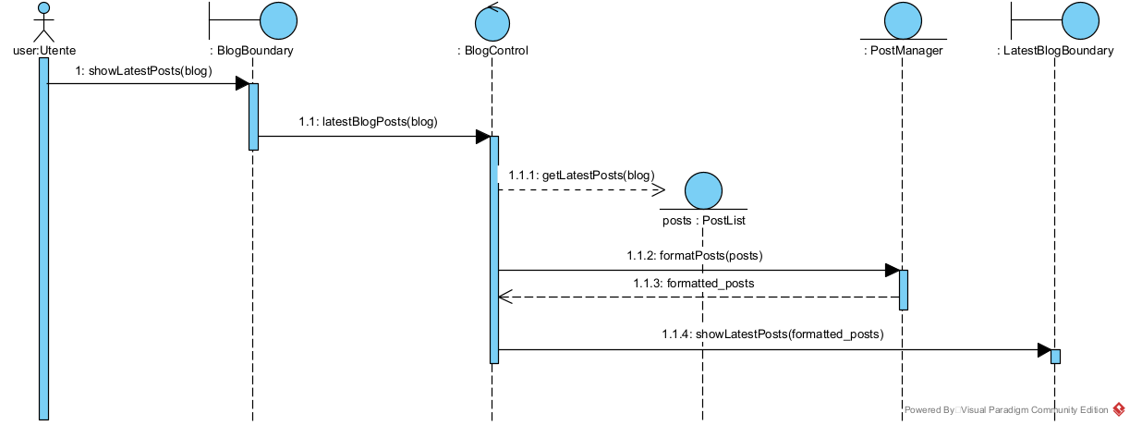

###### UC16. ViewLatestBlogPosts

|  |  |  |  |  |
| --- | --- | --- | --- | --- |
| UC17. DeleteFile | | | | |
| Attore Principale | | | | Utente autenticato |
| Entry Condition | | | | L’utente si trova nella directory di un suo blog |
| Exit condition | | | | La procedura viene portata a termine correttamente |
| Flusso di Eventi Principale/Main Scenario | | | | |
| 1 | Utente autenticato | | Clicca sul pulsante per eliminare il contenuto scelto | |
| 2 | Utente autenticato | | Conferma la sua scelta | |
| 3 | Sistema | | Controlla i permessi e il path | |
| 4 | Sistema | | Cancella il contenuto | |
|  | | | | |
| Scenario/Flusso di eventi alternativo: | | | | |
| UC17.1 FileDeletionCanceled | | | | |
| Entry condition: l’utente non conferma la sua scelta | | | | |
| 1 | | **Sistema** | | Annulla la procedura |
| Exit condition: l’utente viene riportato alla directory del suo blog | | | | |
|  | | | | |

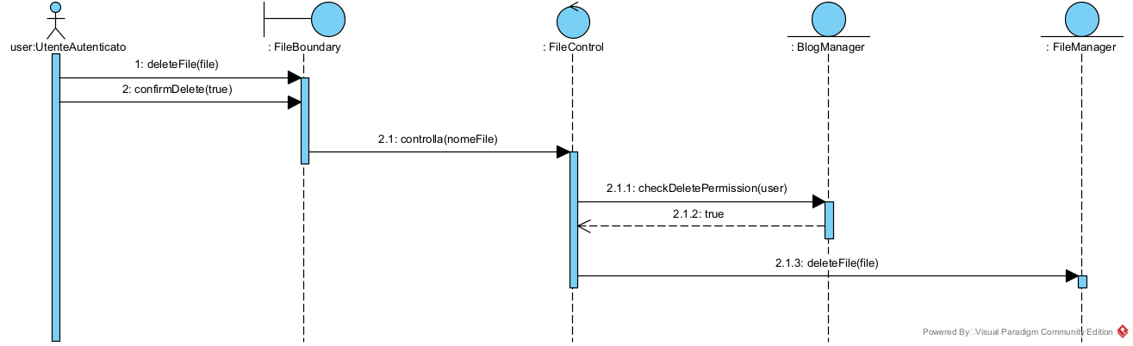

###### UC17. DeleteFile

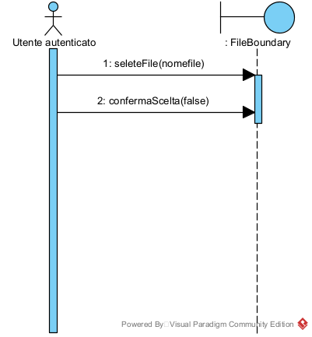

###### UC17.1. FileDeletionCanceled

|  |  |  |  |
| --- | --- | --- | --- |
| UC18. ViewUserChats | | | |
| Attore Principale | | | Utente autenticato |
| Entry Condition | | | L’Utente vuole visualizzare le chat create in precedenza |
| Exit condition | | | La piattaforma mostra le chat dell’utente |
| Flusso di Eventi Principale/Main Scenario | | | |
| 1 | Utente autenticato | Preme sul pulsante per visualizzare le chat | |
| 2 | Sistema | Ottiene le informazioni delle chat appartenenti all’utente | |
| 3 | Sistema | Crea la pagina con le chat dell’utente | |

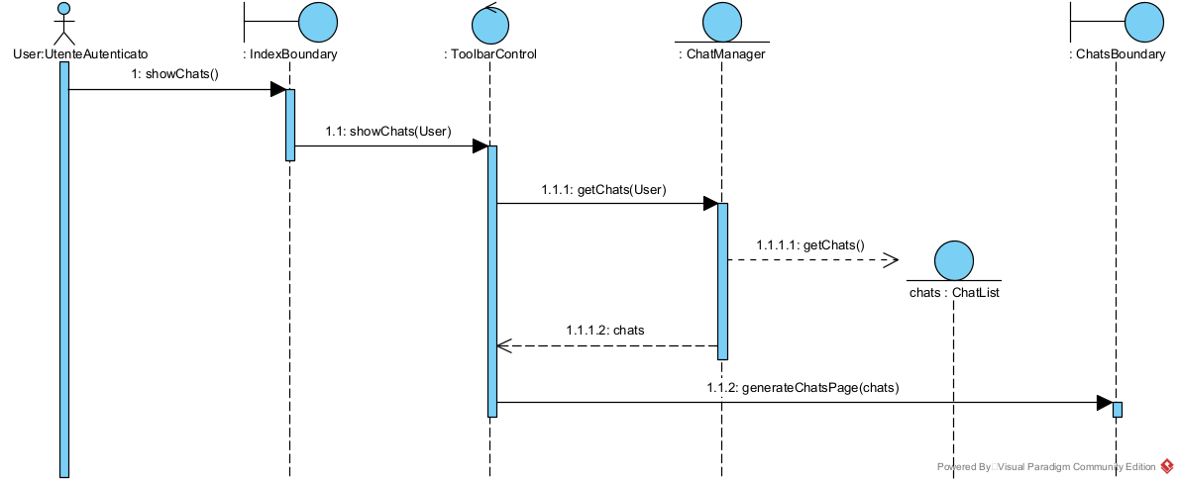

###### UC18.ViewUserChats

|  |  |  |  |
| --- | --- | --- | --- |
| UC19. ChangeUserPermissions | | | |
| Attore Principale | | | Gestore degli utenti |
| Entry Condition | | | Il Gestore degli utenti si trova sul profilo dell’utente interessato |
| Exit condition | | | I permessi dell’utente vengono modificati |
| Flusso di Eventi Principale/Main Scenario | | | |
| 1 | Gestore degli utenti | Clicca sul pulsante per cambiare i permessi | |
| 2 | Gestore degli utenti | Seleziona il tipo di permessi che vuole assegnare | |
| 5 | Gestore degli utenti | Conferma la scelta | |

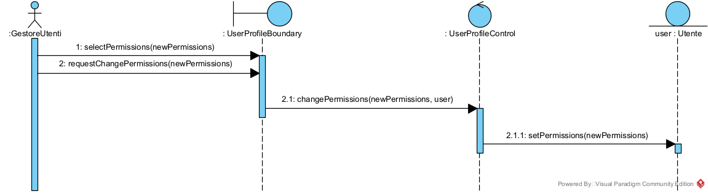

###### UC19. ChangeUserPermissions

|  |  |  |  |
| --- | --- | --- | --- |
| UC20. Logout | | | |
| Attore Principale | | | Utente autenticato |
| Entry Condition | | | L’utente vuole eseguire il logout |
| Exit condition | | | L’Utente autenticato ritorna ad essere un utente e viene reindirizzato alla homepage |
| Flusso di Eventi Principale/Main Scenario | | | |
| 1 | Utente autenticato | Clicca sul tasto per effettuare il logout | |
| 2 | Sistema | Effettua il logout dell’utente | |

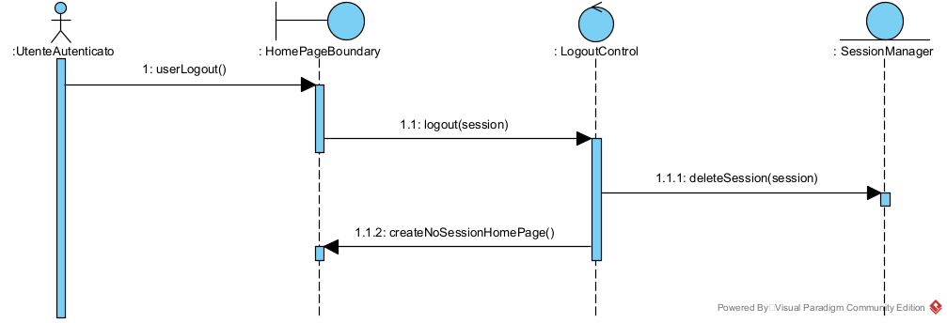

###### UC20. Logout

|  |  |  |  |  |
| --- | --- | --- | --- | --- |
| UC21. Search (User, Blog) | | | | |
| Attore Principale | | | | Utente |
| Entry Condition | | | | L’utente si trova nella home page della piattaforma |
| Exit condition | | | | L'utente viene reindirizzato al risultato della ricerca |
| Flusso di Eventi Principale/Main Scenario | | | | |
| 1 | Utente | | Sceglie se cercare utenti o blog | |
| 2 | Utente | | Compila un campo di testo con il nome che intende cercare | |
| 3 | Utente | | Invia il nome | |
| 4 | Sistema | | Controlla che l’utente/il blog con quel nome esista | |
|  | | | | |
| Scenario/Flusso di eventi di ERRORE: | | | | |
| UC21.1 EntityNotFound | | | | |
| Entry condition: le verifiche al passo 4 non sono state superate | | | | |
| 1 | | **Sistema** | | Visualizza un messaggio di errore che segnala all’utente “Nessun utente/blog con il nome selezionato” |
| Exit condition: l’utente viene reindirizzato alla pagina di errore | | | | |

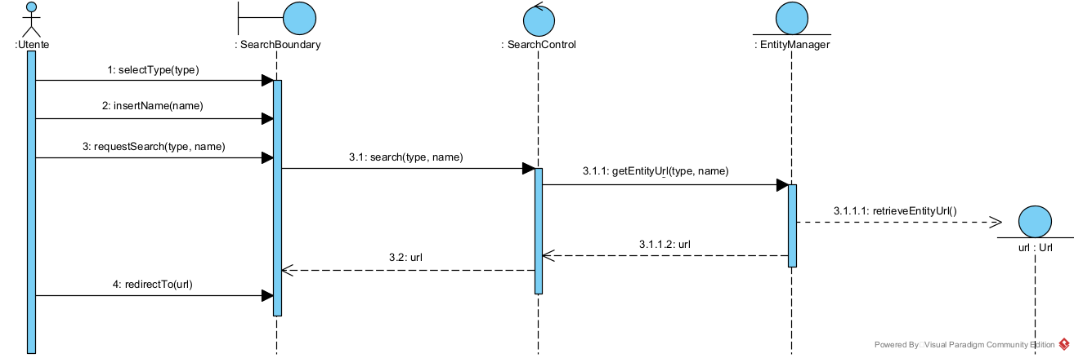

###### UC21. Search

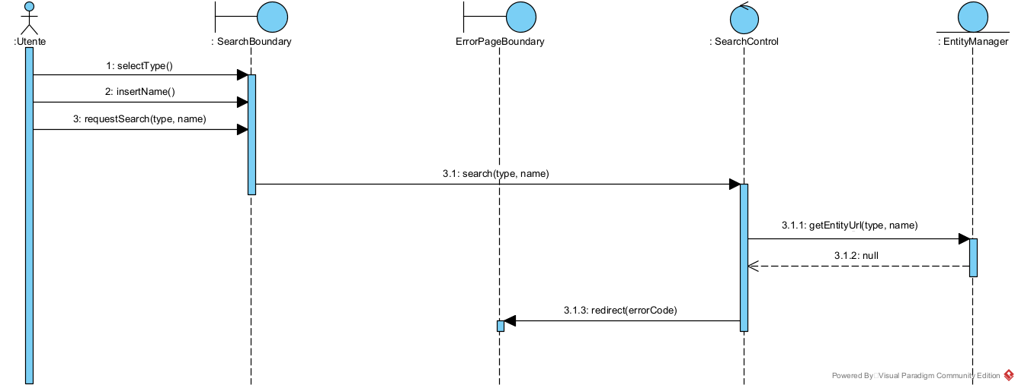

###### UC21.1. EnityNotFound

|  |  |  |  |
| --- | --- | --- | --- |
| UC22. VerifyReport (Comment, Content, Chat) | | | |
| Attore Principale | | | Moderatore delle chat, Moderatore dei contenuti |
| Entry Condition | | | Il moderatore si trova nella schermata di moderazione |
| Exit condition | | | Il report viene chiuso |
| Flusso di Eventi Principale/Main Scenario | | | |
| 1 | Moderatore | Legge la motivazione | |
| 2 | Sistema | Mostra una finestra con il contenuto ritenuto inappropriato | |
| 3 | Moderatore | Controlla se il report è corretto | |
| 4 | Moderatore | Approva/Respinge il report | |
| 5 | Sistema | Controlla che il moderatore ha il permesso per approvare/respingere quel report | |
| 6 | Sistema | Il report viene confermato o respinto | |

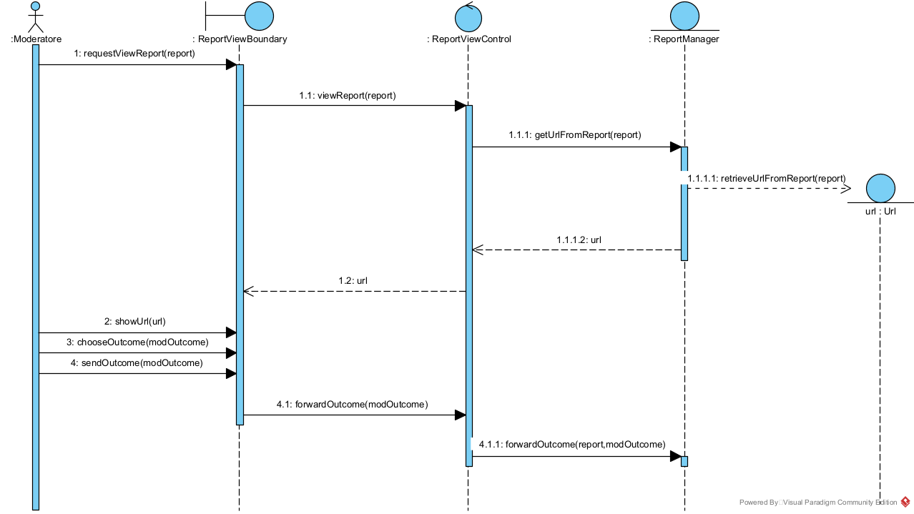

###### UC22. VerifyReport

|  |  |  |  |  |
| --- | --- | --- | --- | --- |
| UC23. CreateBlog | | | | |
| Attore Principale | | | | Utente autenticato |
| Entry Condition | | | | L'utente si trova sul suo profilo |
| Exit condition | | | | Il blog viene creato |
| Flusso di Eventi Principale/Main Scenario | | | | |
| 1 | Utente | | Clicca sul pulsante per creare blog | |
| 2 | Sistema | | Mostra una finestra con un form per inserire il nome | |
| 3 | Sistema | | Verifica il formato del nome del blog | |
| 4 | Sistema | | Verifica che il nome del blog non sia già utilizzato | |
|  | | | | |
| Scenario/Flusso di eventi di ERRORE: | | | | |
|  | | | | |
| UC23.1 InvalidBlogNameFormat | | | | |
| Entry condition: le verifiche al passo 3 non sono state superate | | | | |
| 1 | | **Sistema** | | Visualizza un messaggio di errore che segnala all'utente "Inserire un nome valido per il blog!” |
| Exit condition: l'utente viene reindirizzato alla schermata di creazione del blog | | | | |
|  | | | | |
| UC23.2 TakenBlogName | | | | |
| Entry condition: le verifiche al passo 4 non sono state superate | | | | |
| 1 | | **Sistema** | | Visualizza un messaggio di errore che segnala all'utente "Nome blog già usato!” |
| Exit condition: l'utente viene reindirizzato alla schermata di creazione del blog | | | | |

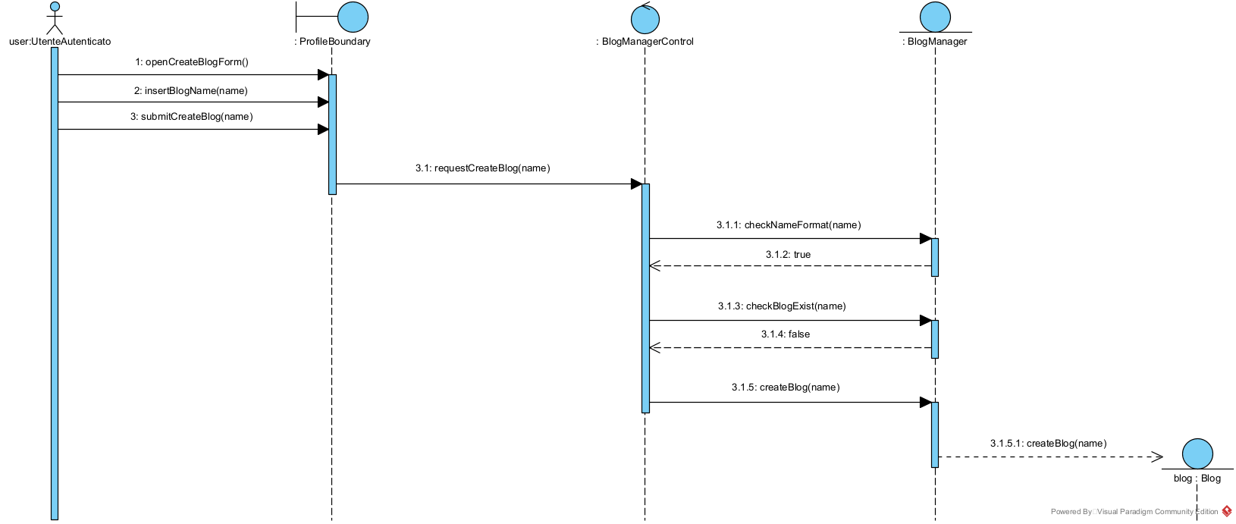

###### UC23. CreateBlog

###### 

###### UC23.1. InvalidBlogNameFormat

###### 

###### UC23.2. TakenBlogName

# **Use Case Diagrams**

